**07.03.18г. в школе – интернате была проведена торжественная линейка, посвященная 8 Марта.**

Мужчины педагоги и учащиеся 8 – 9 классов поздравили женщин и девочек с праздником.

В марте солнце заиграло на снегу,

Вместе с солнцем заглянула к нам весна

Ну а мы к вам с поздравлением пришли

Женский праздник отмечает вся страна.

Спешит 8-е Марта к нам.   
Мы поздравляем милых дам!   
Мы крепко их обнять хотим,  
И праздник посвящаем им!

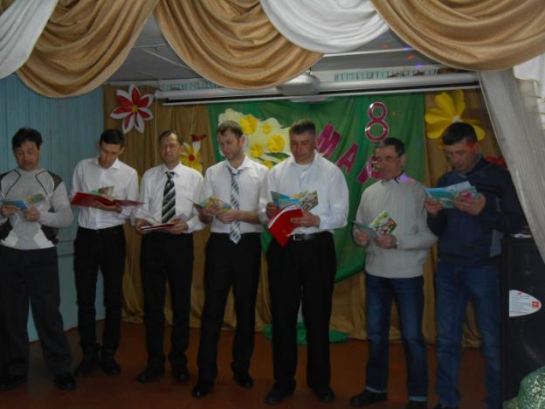

8 Марта - вся наша планета отмечает женский день. Мы привыкли к нему, как к доброму и веселому празднику. Мы любим его за приятные хлопоты, за улыбки наших мам, а значит всех женщин. В этот день принято дарить цветы. Примите от нас в праздник необычный весенний букет, который состоит из стихов, песен, и, конечно же поздравлений!

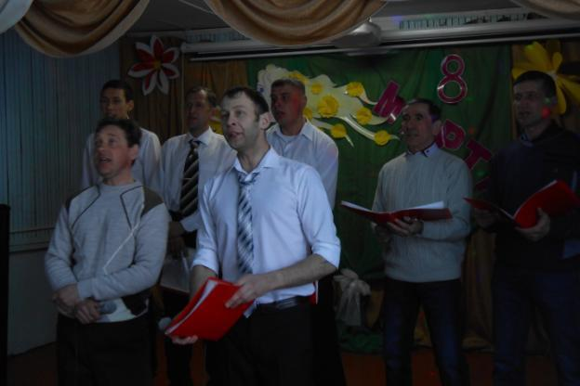

Для вас, дорогие женщины, на сцене мальчики

**Учащийся:1** Вы все сегодня так прекрасны,   
Так обаятельны, нежны!   
Посмотришь - сразу станет ясно:   
Вокруг дыхание весны!   
**Учащийся:2** На этой непростой работе,   
Среди компьютеров, бумаг   
Вы ярче прежнего цветете,   
Как будто рядом добрый маг,   
**Учащийся:3**Так будьте счастливы, здоровы,   
За все беритесь горячо,   
А мы подставить вам готовы   
Свое надежное плечо.   
 **Учащийся:4**Желаем вам в делах удачи,   
Любви красивой и большой!   
Вы улыбаетесь, а значит,   
Все в жизни будет хорошо!

**Учащийся 5:** Женский праздник!   
Вот причина,   
Вот поэтому поем   
И сердечно поздравляем   
Всех девчонок с этим днем!

